오픈소스 SW

개발도구 활용

**과제 5**

**빅데이터**

**20185112 김나은**

**이미 Vistual Studio Code와 Nodejs가 설치되어 있고**

**설치 과정이 간단하니 생략했습니다.**

**라이브러리 설치를 쉽게 도와주는 npm!  
npm init으로 package.json 파일을 생성한다.**

**package.json은 설치한 라이브러리 목록을 자동으로 기록해주는 파일이다.**

**서버를 손쉽게 구현할 수 있도록 도와주는 라이브러리**

**express를 설치한다.**

**indes.js 파일을 생성해서**

**위와 같이 작성한후 localhost:8080으로 접속했을 때**

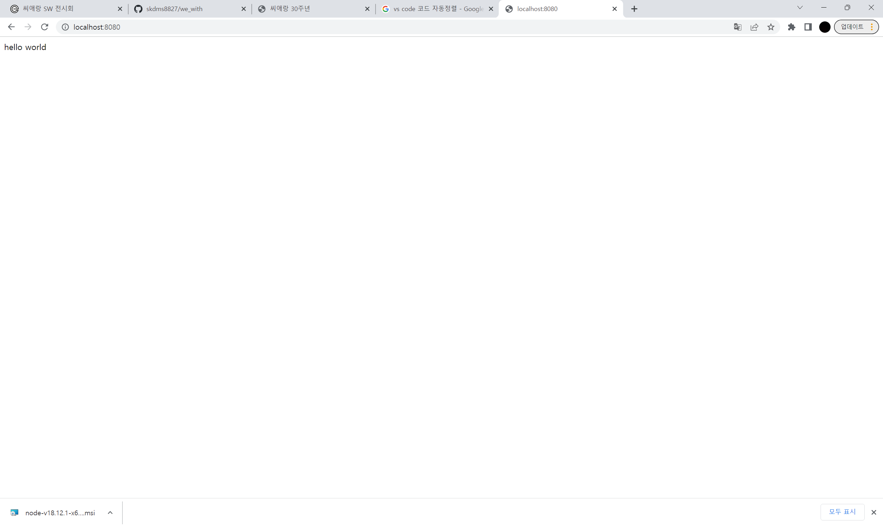

**위와 같은 화면이 나오면 모든 과정 오류없이 성공!**

**파일을 수정할 경우 node index.js 명령어를 통해 매번**

**서버를 재시작 해주어야 한다.**

**이때 nodemon을 사용할 경우 파일을 수정하는 즉시 서버를 재시작 해주기에**

**굉장히 편리하다.**

**npm install -g nodemon을 통해 nodemon을 설치해준다.**

**설치 후 nodemon으로 서버에 접속 했더니 다음과 같은**

**오류가 발생했다.**

**윈도우의 경우 powerShell을 관리자 권한으로 실행하여**

**다음과 같이 입력한 후 다시 터미널로 돌아와**

**nodemon index.js를 실행하면 정상적으로 실행!**

**파일 수정 후 저장하면**

**저장할 때마다 알아서 재접속을 해주는 것을 확인할 수 있다!**

**apple.html 파일을 생성 후 위와 같이 작성하고**

**indes.js 파일도 위와 같이 수정하면**

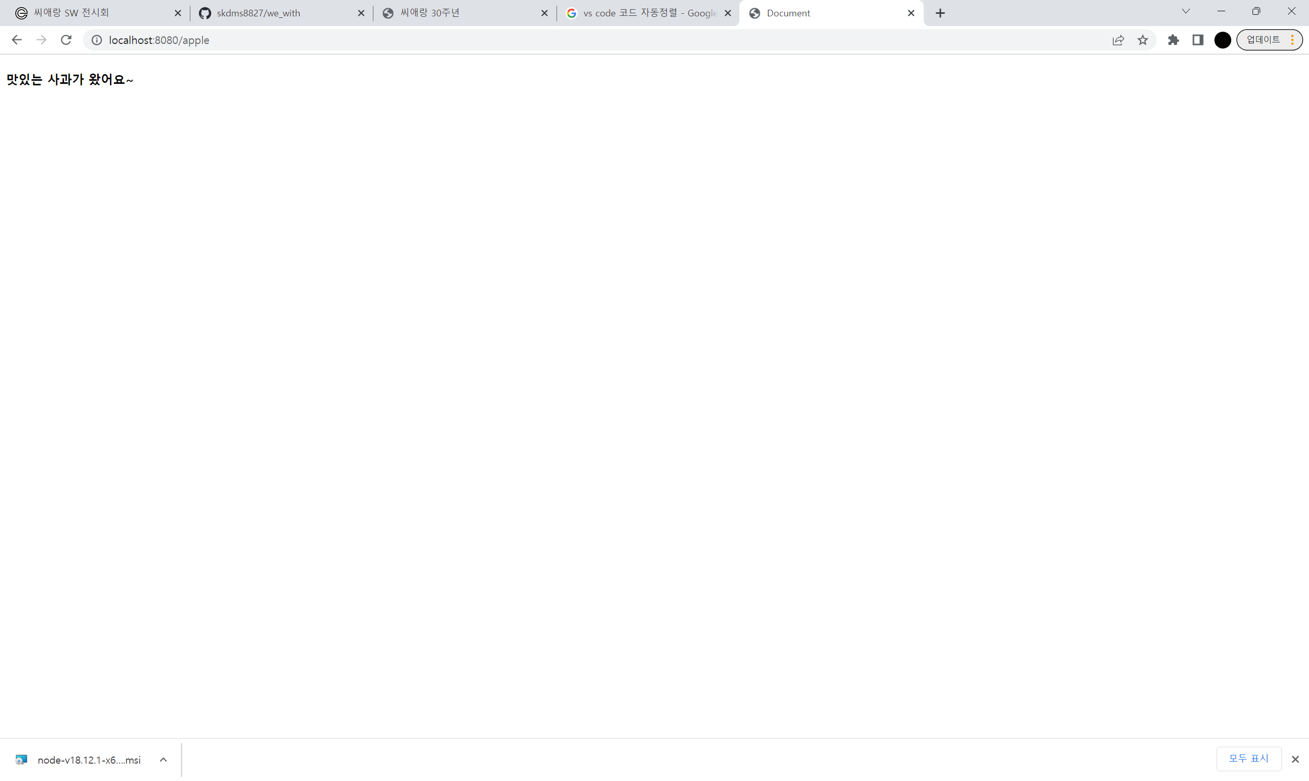

**위와 같은 결과가 나온다!**

**이번에는 부트스트랩을 이용해 웹개발을 해보자!**

**편의상 vscode를 사용해서 코드를 작성했고**

**추후 우분투에 파일을 만들어 붙여넣기 하였다.**

**작업할 파일을 만들고 apt update**

**sudo apt install nodejs 명령어를 통해 nodejs 설치한다.**



**nodejs의 버전을 확인해본다.**

**npm init을 통해 npm을 실행했지만**

**설치되어 있지 않아 sudo apt install npm으로 설치한다.**

**설치가 끝나면 npm 실행!**



**ls로 파일 확인 시 package.json이 존재하면 nodejs가 잘 설치됨.**

**위에 express를 설치했던것과 동일하게 express도 설치한다.**

**node_modules 파일이 존재하면 express도 잘 설치됨!**

**index.js**

**index.html**

**animal.html**

**fruit.html**

**link.html**

**hallym.html**



**다음고 같이 vscode에서 작업한 파일과 코드를 모두 추가했다.**

**다음 명령어를 통해 8080포트를 열어주었다.**



**노드 실행후**

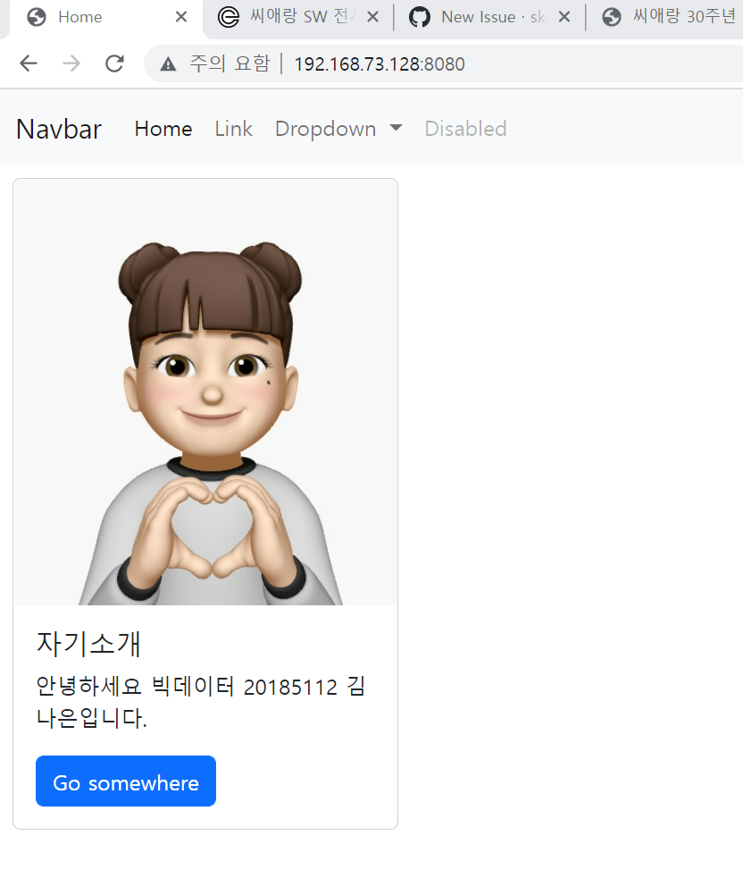

[**http://192.168.73.128:8080/**](http://192.168.73.128:8080/) **나의 ip의 8080포트로 접속하면 다음과 같이**

**잘 실행됨을 확인할 수 있다.!**

**link 클릭 시**

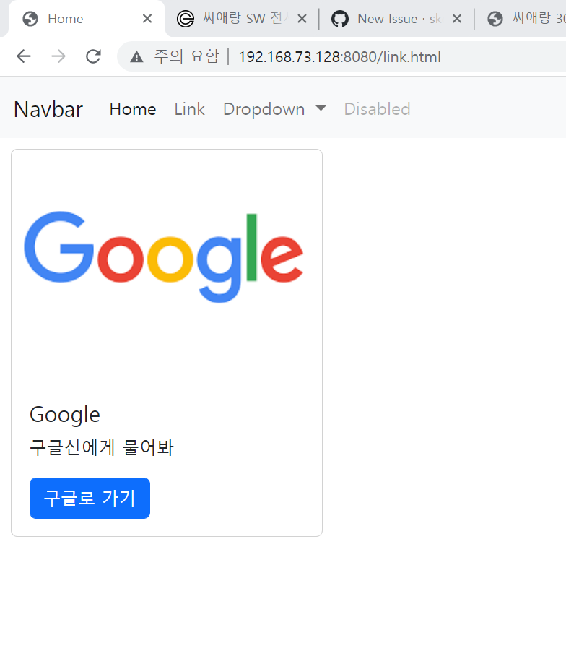

**dropdown의 animal 클릭 시**

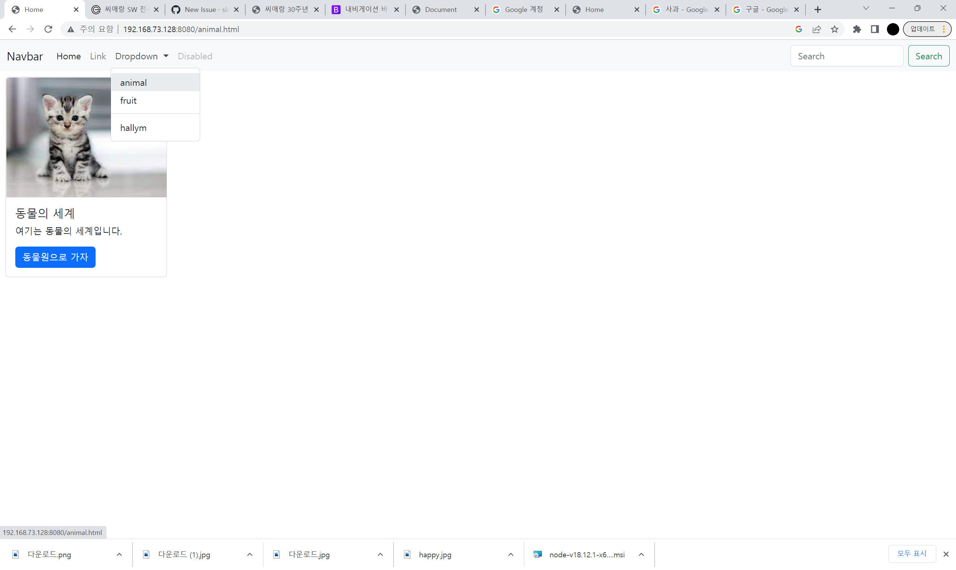

**dropdown의 fruit 클릭 시**

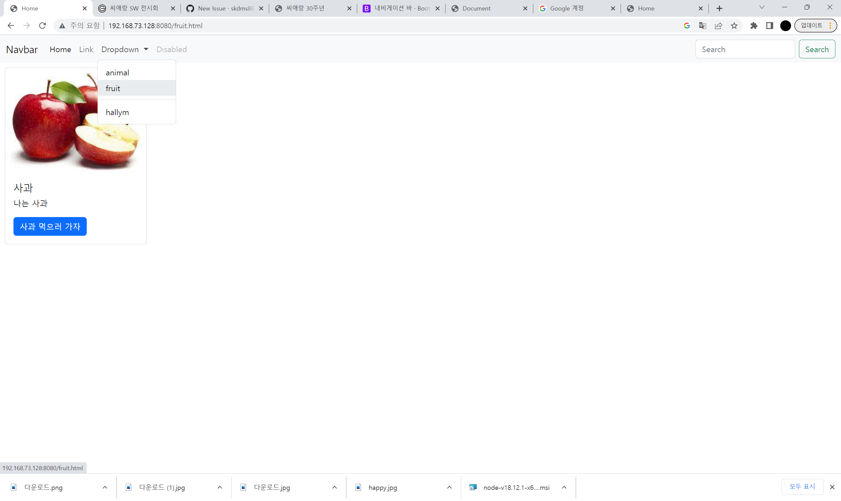

**dropdown의 hallym 클릭 시**

